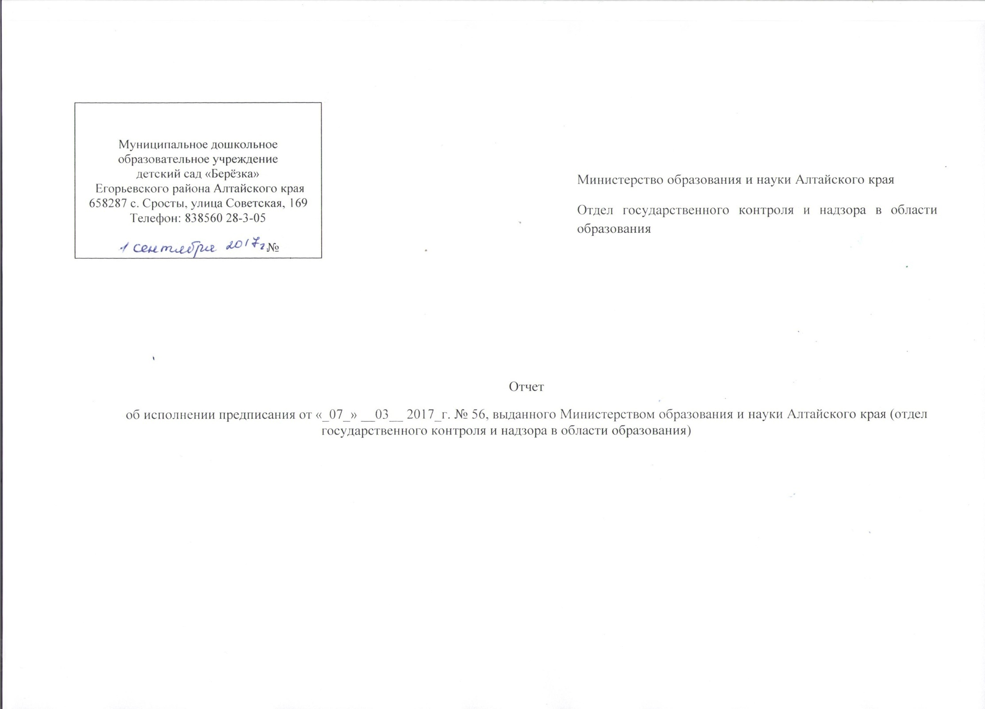
1. | Устав образовательного учреждения, утвержденный приказом комитета по образованию Егорьевского района Алтайского края от 15.12.2016 №175-р (зарегистрирован в налоговом органе 22.12.2016), размещенный на официальном сайте, ( https://obr 0097.nethouse.ru/) не соответствует законодательству Российской Федерации:  - устав учреждения (пункт10.1), реализующего образовательные программы дошкольного образования,  предусматривает наличие свидетельства о государственной аккредитации;  - в уставе учреждения не указан режим работы дошкольной образовательной организации. | Часть 1 статьи 92 Федерального Закона от 29.12.2012 № 273-ФЗ « Об образовании в Российской Федерации»  Пункт 14 Порядка организации и осуществления образовательной деятельности по основным общеобразовательным программам- образовательным программам дошкольного образования, утвержденного приказом Министерства образования и науки Российской Федерации от 30.08.2013.№ 1014 | 1.Внесены изменения в устав:  в пункте 10.1, исключено наличие свидетельства о государственной аккредитации;  в пункте 2.9 устава указан режим работы дошкольной образовательной организации.  2. Устав в новой редакции утвержден приказом учредителя.  3. Устав в новой редакции зарегистрирован в Межрайонной ИФНС России по Алтайскому краю.  4. Устав в новой редакции размещен на официальном сайте учреждения. | 18.08.2017 | Копия устава муниципального дошкольного образовательного учреждения детский сад «Берёзка».  2. Копия приказа комитета по образованию Егорьевского района Алтайского края, от 10.08.17.№ 91,  3. Копия листа записи в ЕГРЮЛ от 18 августа 2017 года.  4. Адрес официального сайта учреждения ( https://obr 0097.nethouse.ru/).
2. | Локальные нормативные акты «Правила Приема в Муниципальное дошкольное образовательное учреждение детский сад «Берёзка» Егорьевского района Алтайского края», «Положение о порядке и основании перевода и отчисления воспитанников МДОУДС « Берёзка», «Порядок оформления возникновения и прекращения отношений между муниципальным дошкольным образовательным учреждением детский сад « Берёзка» и родителями ( законными представителями) воспитанников» не соответствуют в части установления условий приема, отчисления воспитанников в порядке перевода. | приказ Министерства образования и науки Российской Федерации от 28.12.2015 № 1527 «Об утверждении Порядка и условий осуществления перевода обучающихся из одной организации, осуществляющей образовательную деятельность по образовательным программам дошкольного образования, в другие организации, осуществляющие образовательную деятельность по образовательным программам соответствующих уровня и направленности» | 1.Разработан локальный нормативный акт «Правила Приёма на обучение по образовательным программам дошкольного образования, перевода и отчисления воспитанников муниципального дошкольного образовательного учреждения детский сад «Берёзка» Егорьевского района Алтайского края».  2. Локальный нормативный акт «Правила Приёма на обучение по образовательным программам дошкольного образования, перевода и отчисления воспитанников муниципального дошкольного образовательного учреждения детский сад «Берёзка» Егорьевского района Алтайского края» рассмотрен на Совете ДОУ 06.06.17г.  3. Локальный нормативный акт «Правила Приёма на обучение по образовательным программам дошкольного образования, перевода и отчисления воспитанников муниципального дошкольного образовательного учреждения детский сад «Берёзка» Егорьевского района Алтайского края» утвержден приказом заведующего.  4. Локальные нормативные акты «Правила Приема в Муниципальное дошкольное образовательное учреждение детский сад «Берёзка» Егорьевского района Алтайского края», «Положение о порядке и основании перевода и отчисления воспитанников МДОУДС « Берёзка», «Порядок оформления возникновения и прекращения отношений между муниципальным дошкольным образовательным учреждением детский сад « Берёзка» и родителями ( законными представителями) воспитанников» отменены приказом.  5. Локальный нормативный акт «Правила Приёма на обучение по образовательным программам дошкольного образования, перевода и отчисления воспитанников муниципального дошкольного образовательного учреждения детский сад «Берёзка» Егорьевского района Алтайского края» размещен на официальном сайте учреждения. | 20.06.17г. | 1. Копия локального нормативного акта «Правила Приёма на обучение по образовательным программам дошкольного образования, перевода и отчисления воспитанников муниципального дошкольного образовательного учреждения детский сад « Берёзка» Егорьевского района Алтайского края».  2. Копия протокола Совета ДОУ от 6.06.2017г. № 2  3. Копия приказа об утверждении ЛНА № 15-р от 20.06.17г.  4. Копия приказа об отмене локальных нормативных актов № 14-р от 20.06.17г.  5. Адрес официального сайта (https://obr 0097.nethouse.ru/).
3. | Локальными нормативными актами не регламентирован порядок оформления возникновения и прекращения отношений между образовательной организацией и родителями (законными представителями) воспитанников | Часть 2 статьи 30 Федерального закона от 29.12.2012 № 273-ФЗ «Об образовании в Российской Федерации» | 1.Разработан локальный нормативный акт «Правила Приёма на обучение по образовательным программам дошкольного образования, перевода и отчисления воспитанников муниципального дошкольного образовательного учреждения детский сад «Берёзка» Егорьевского района Алтайского края», регламентирующий в том числе порядок оформления возникновения и прекращения отношений между образовательной организацией и родителями (законными представителями) воспитанников.  2. Локальный нормативный акт «Правила Приёма на обучение по образовательным программам дошкольного образования, перевода и отчисления воспитанников муниципального дошкольного образовательного учреждения детский сад «Берёзка» Егорьевского района Алтайского края» рассмотрен на Совете ДОУ 06.06.17г.  3. Локальный нормативный акт «Правила Приёма на обучение по образовательным программам дошкольного образования, перевода и отчисления воспитанников муниципального дошкольного образовательного учреждения детский сад «Берёзка» Егорьевского района Алтайского края» утвержден приказом заведующего.  4.Локальный нормативный акт «Правила Приёма на обучение по образовательным программам дошкольного образования, перевода и отчисления воспитанников муниципального дошкольного образовательного учреждения детский сад «Берёзка» Егорьевского района Алтайского края» п.2,п.4., размещен на официальном сайте учреждения. | 20.06.17г. | 1. Копия локального нормативного акта «Правила Приёма на обучение по образовательным программам дошкольного образования, перевода и отчисления воспитанников муниципального дошкольного образовательного учреждения детский сад « Берёзка» Егорьевского района Алтайского края».  2. Копия протокола Совета ДОУ от 6.06.2017г. № 2  3. Копия приказа об утверждении ЛНА № 15-р от 20.06.17г.  4. Адрес официального сайта (https://obr 0097.nethouse.ru/).
4. | Локальным нормативным актом «Положение о порядке и основании перевода и отчисления воспитанников МДОУДС «Березка» предусмотрен временный перевод воспитанников в другое дошкольное образовательное учреждение на основании приказа заведующего, заявления родителей (законных представителей) и с согласия администрации принимающего дошкольного образовательного учреждения | Порядок приема на обучение по образовательным программа дошкольного образования, утвержденный приказом Министерства образования и науки Российской Федерации от 08.04.2014 № 293, Порядок осуществления перевода обучающихся из одной организации в другие организации , осуществляющие образовательную деятельность по образовательным программам соответствующих уровня и направленности, утв.приказом Министерства образования и науки РФ от 28.12.2015 № 1527 | 1.Разработан локальный нормативный акт «Правила Приёма на обучение по образовательным программам дошкольного образования, перевода и отчисления воспитанников муниципального дошкольного образовательного учреждения детский сад «Берёзка» Егорьевского района Алтайского края», в котором не предусмотрен перевод воспитанников в другое дошкольное образовательное учреждение на основании приказа заведующего, заявления родителей (законных представителей) и с согласия администрации принимающего дошкольного образовательного учреждения.  2. Локальный нормативный акт «Правила Приёма на обучение по образовательным программам дошкольного образования, перевода и отчисления воспитанников муниципального дошкольного образовательного учреждения детский сад «Берёзка» Егорьевского района Алтайского края» рассмотрен на Совете ДОУ 06.06.17г.  3. Локальный нормативный акт «Правила Приёма на обучение по образовательным программам дошкольного образования, перевода и отчисления воспитанников муниципального дошкольного образовательного учреждения детский сад «Берёзка» Егорьевского района Алтайского края» утвержден приказом заведующего.  4.Локальный нормативный акт «Правила Приёма на обучение по образовательным программам дошкольного образования, перевода и отчисления воспитанников муниципального дошкольного образовательного учреждения детский сад «Берёзка» Егорьевского района Алтайского края» п.3., размещен на официальном сайте учреждения.  5.Локальный нормативный акт «Положение о порядке и основании перевода и отчисления воспитанников МДОУДС « Берёзка», отменён приказом. | 20.06.17г. | 1. Копия локального нормативного акта «Правила Приёма на обучение по образовательным программам дошкольного образования, перевода и отчисления воспитанников муниципального дошкольного образовательного учреждения детский сад « Берёзка» Егорьевского района Алтайского края».  2. Копия протокола Совета ДОУ от 6.06.2017г. № 2  3. Копия приказа об утверждении ЛНА № 15-р от 20.06.17г.  4. Адрес официального сайта (https://obr 0097.nethouse.ru/).  5. .Копия приказа об отмене ЛНА № 14-р от 20.06.17г.
5. | Локальный нормативный акт «Положение о порядке и основании перевода и отчисления воспитанников МДОУДС « Берёзка» не соответствует в части перечня случаев для досрочного прекращения образовательных отношений | Часть 2 статьи 61 Федерального закона от 29.12.2012 №273-ФЗ «Об образовании в Российской Федерации» | 1.Разработан локальный нормативный акт «Правила Приёма на обучение по образовательным программам дошкольного образования, перевода и отчисления воспитанников муниципального дошкольного образовательного учреждения детский сад «Берёзка» Егорьевского района Алтайского края», в котором основания для прекращения образовательных отношений соответствуют действующему законодательству об образовании.  2. Локальный нормативный акт «Правила Приёма на обучение по образовательным программам дошкольного образования, перевода и отчисления воспитанников муниципального дошкольного образовательного учреждения детский сад «Берёзка» Егорьевского района Алтайского края» рассмотрен на Совете ДОУ 06.06.17г.  3. Локальный нормативный акт «Правила Приёма на обучение по образовательным программам дошкольного образования, перевода и отчисления воспитанников муниципального дошкольного образовательного учреждения детский сад «Берёзка» Егорьевского района Алтайского края» утвержден приказом заведующего.  4.Локальный нормативный акт «Правила Приёма на обучение по образовательным программам дошкольного образования, перевода и отчисления воспитанников муниципального дошкольного образовательного учреждения детский сад «Берёзка» Егорьевского района Алтайского края» п.4.1., размещен на официальном сайте учреждения.  5.Локальный нормативный акт «Положение о порядке и основании перевода и отчисления воспитанников МДОУДС « Берёзка», отменён приказом | 20.06.17г. | 1. Копия локального нормативного акта «Правила Приёма на обучение по образовательным программам дошкольного образования, перевода и отчисления воспитанников муниципального дошкольного образовательного учреждения детский сад « Берёзка» Егорьевского района Алтайского края».  2. Копия протокола Совета ДОУ от 6.06.2017г. № 2  3. Копия приказа об утверждении ЛНА № 15-р от 20.06.17г.  4. Адрес официального сайта (https://obr 0097.nethouse.ru/).  5.Копия приказа об отмене ЛНА № 14-р от 20.06.17г.
6. | Пункт 4.4 локального нормативного акта «Порядок оформления возникновения и прекращения отношений между муниципальным дошкольным образовательным учреждением детский сад «Берёзка» и родителями (законными представителями) воспитанников» не соответствует в части определения заявления родителей (законных представителей) основанием для прекращения образовательных отношений | Часть 4 статьи 61 Федерального закона от 29.12.2012 №273-ФЗ «Об образовании в Российской Федерации» | 1.Разработан локальный нормативный акт «Правила Приёма на обучение по образовательным программам дошкольного образования, перевода и отчисления воспитанников муниципального дошкольного образовательного учреждения детский сад «Берёзка» Егорьевского района Алтайского края», регламентирующий в том числе основания для прекращения отношений между образовательной организацией и родителями (законными представителями) воспитанников в соответствии с действующим законодательством об образовании.  2. Локальный нормативный акт «Правила Приёма на обучение по образовательным программам дошкольного образования, перевода и отчисления воспитанников муниципального дошкольного образовательного учреждения детский сад «Берёзка» Егорьевского района Алтайского края» рассмотрен на Совете ДОУ 06.06.17г.  3. Локальный нормативный акт «Правила Приёма на обучение по образовательным программам дошкольного образования, перевода и отчисления воспитанников муниципального дошкольного образовательного учреждения детский сад «Берёзка» Егорьевского района Алтайского края» утвержден приказом заведующего.  4.Локальный нормативный акт «Правила Приёма на обучение по образовательным программам дошкольного образования, перевода и отчисления воспитанников муниципального дошкольного образовательного учреждения детский сад «Берёзка» Егорьевского района Алтайского края» п.4.3, размещен на официальном сайте учреждения.  5. Локальный нормативный акт «Порядок оформления возникновения и прекращения отношений между муниципальным дошкольным образовательным учреждением детский сад « Берёзка» и родителями ( законными представителями) воспитанников» отменен приказом. | 20.06.17г. | 1. Копия локального нормативного акта «Правила Приёма на обучение по образовательным программам дошкольного образования, перевода и отчисления воспитанников муниципального дошкольного образовательного учреждения детский сад « Берёзка» Егорьевского района Алтайского края».  2. Копия протокола Совета ДОУ от 6.06.2017г. № 2  3. Копия приказа об утверждении локального нормативного акта № 15-р от 20.06.17г.  4. Адрес официального сайта (https://obr 0097.nethouse.ru/).  5. Копия приказа об отмене ЛНА № 14-р от 20.06.17г.
7. | Локальный нормативный акт «Правила внутреннего распорядка воспитанников ДОУ и их родителей (законных представителей)» Муниципального дошкольного образовательного учреждения детского сада «Берёзка» не соответствует:  в части права родителей (законных представителей) воспитанников в целях защиты их прав обращаться в комиссию по урегулированию споров между участниками образовательных отношений | Часть 1 статьи 45 Федерального закона от 29.12.2012 №273-ФЗ «Об образовании в Российской Федерации» | 1.Внесены дополнения в локальный нормативный акт «Правила внутреннего распорядка воспитанников ДОУ и их родителей (законных представителей)», п.8.1.  2. Локальный нормативный акт «Правила внутреннего распорядка воспитанников ДОУ и их родителей (законных представителей)» рассмотрен на педагогическом совете 26.05.17 №3  3. Локальный нормативный акт «Правила внутреннего распорядка воспитанников ДОУ и их родителей (законных представителей)» утвержден приказом № 16-р 22.06.17  4. Локальный нормативный акт «Правила внутреннего распорядка воспитанников ДОУ и их родителей (законных представителей)» размещен на официальном сайте учреждения. | 22.06.17г. | 1.Копия локального нормативного акта «Правила внутреннего распорядка воспитанников ДОУ и их родителей (законных представителей)» Муниципального дошкольного образовательного учреждения детского сада «Берёзка».  2.Копия протокола Педагогического совета № 3 от 26.05.17г.  3.Копия приказа № 16-р от 22.06.2017г.,  4. Адрес официального сайта (https://obr 0097.nethouse.ru/).
8. | Локальный нормативный акт «Положение о комиссии по урегулированию споров между участниками образовательных отношений» принят без учета мнения представительного органа работников организации, не содержит указания на право обжаловать решение комиссии в установленном законодательстве РФ порядке | статья 45 Федерального закона от 29.12.2012 №273-ФЗ «Об образовании в Российской Федерации» | 1.Внесены изменения в локальный нормативный акт «Положение о комиссии по урегулированию споров между участниками образовательных отношений» в части права обжаловать решение комиссии в установленном законодательстве РФ порядке (п.16).  2. Локальный нормативный акт «Положение о комиссии по урегулированию споров между участниками образовательных отношений» принят (рассмотрен) на заседании Совета ДОУ.  3. Локальный нормативный акт «Положение о комиссии по урегулированию споров между участниками образовательных отношений» принят с учетом мнения представительного органа работников организации.  4. Локальный нормативный акт «Положение о комиссии по урегулированию споров между участниками образовательных отношений» утвержден приказом заведующего. | 22.06.17. | 1.Копия локального нормативного акта «Положение о комиссии по урегулированию споров между участниками образовательных отношений»  2 Копия протокола Совета ДОУ от 6.06.2017г. № 2.  3. Копия протокола профсоюзного собрания от 15.06.17 № 2  4.Копия приказа № 16-р от 22.06.2017г.,
9. | Образовательная программа дошкольного образования МДОУДС «Берёзка» не соответствует требованиям ФГОС ДО:  - в содержательном разделе не представлены особенности образовательной деятельности разных видов и культур;  - организационный раздел образовательной программы учреждения не включает особенности традиционных событий, праздников, мероприятий;  - в образовательной программе отсутствует дополнительный раздел - краткая презентация программы, ориентированная на родителей (законных представителей) детей и доступная для ознакомления. | Приказ Министерства образования и науки Российской Федерации от 17.10.2013 № 1155 «Об утверждении федерального государственного образовательного стандарта дошкольного образования»  п. 2.11.2 ФГОС ДО  п. 2.11.3 ФГОС ДО  п. 2.13 ФГОС ДО | 1.Внесены дополнения в образовательную программу ДОУ:  - в содержательный раздел образовательной программы учреждения (представлены особенности образовательной деятельности разных видов и культур;  - в организационный раздел включены особенности традиционных событий, праздников, мероприятий;  - добавлен дополнительный раздел программы (краткая презентация).  2. Образовательная программа ДОУ с внесенными дополнениями и изменениями рассмотрена на педагогическом совете  3. Образовательная программа ДОУ с внесенными дополнениями и изменениями утверждена приказом № 17 от04.08.17  4. Образовательная программа ДОУ с внесенными дополнениями и изменениями размещена на официальном сайте учреждения. | 04.08.17г. | 1.Копия образовательной программы муниципального дошкольного образовательного учреждения детский сад «Берёзка».  2.Копия протокола Педагогического совета от 02.08.17 № 4  3.Копия приказа об утверждении обр.программы от 04.08.2017 № 17-р.  4. Адрес официального сайта учреждения (https://obr 0097.nethouse.ru/)
10. | Ведение официального сайта МДОУДС « Берёзка» в сети «Интернет» htt://obr0097.nethouse.ru/ не соответствует  Отсутствует:  - информация о персональном составе педагогических работников (не указано наименование направления подготовки (или) специальности);  - информация об объёме образовательной деятельности, финансовое обеспечение которой осуществляется за счет бюджетных средств;  - информация о поступлении финансовых и материальных средств и об их расходовании по итогам финансового года.  - копия коллективного договора | Ст.29 Федерального закона от 29.12.2012 №273-ФЗ «Об образовании в Российской Федерации», постановление Правительства Российской Федерации от10.07.2013 №582 «Об утверждении Правил размещения на официальном сайте образовательной организации в информационно-телекоммуникационной сети «Интернет» и обновлении информации об образовательной организации» | Внесены изменения в раздел  «Сведения об образовательной организации» подраздел «Руководство. Педагогический состав» (внесена информация о наименовании направления подготовки и (или) специальности).  «Сведения об образовательной организации» подраздел «Финансово-хозяйственная деятельность» (внесена информация об объеме образовательной деятельности, финансовое обеспечение которой осуществляется за счет бюджетных ассигнований федерального бюджета, бюджетов субъектов Российской Федерации, местных бюджетов  Копия коллективного договора размещена на сайте. | 04.08.2017 | Адрес официального сайта образовательного учреждения в сети «Интернет» htt://obr0097.nethouse.ru  раздел «Сведения об образовательной организации» подраздел «Руководство. Педагогический состав»  раздел «Сведения об образовательной организации» подраздел «Финансово-хозяйственная деятельность»  раздел «Сведения об образовательной организации» подраздел « Документы»
